Guía2. Desarrollo Proyecto APT
Asignatura Capstone

1. Resumen avance Proyecto APT
A continuación, encontrarás distintos campos que deberás completar con la información solicitada.

Resumen de avance proyecto APT | se elaboró el diagrama de casos de uso, el modelo entidad-relación de la base de datos también el equipo ha avanzado en el desarrollo técnico de AuraPet, implementando la base del frontend, el backend y la base de datos del sistema. El frontend se está construyendo con React, lo que permite estructurar la interfaz en componentes reutilizables y mantener una experiencia consistente entre las distintas vistas de la plataforma. El backend se desarrolla en TypeScript, lo que aporta tipado estático y mayor seguridad al momento de construir la lógica de negocio y las validaciones del sistema. Como base de datos se utilizó Supabase, que provee una base de datos PostgreSQL junto con autenticación y servicios en tiempo real, lo que agiliza la integración entre el frontend y los datos de usuarios, mascotas, citas e historiales médicos.
Objetivos | No se registran ajustes a los objetivos generales ni específicos definidos en la Fase 1; se mantienen vigentes tal como fueron formulados originalmente.
Metodología | Se registra un cambio en la metodología se había estipulado usar Figma para el diseño sin embargo quedo descartado ya que no fue necesario su uso, fuera de eso no hay más cambios.
Evidencias de avance | Las evidencias de avance que presentamos en este informe son:  (1) el Documento de Análisis y Diseño, que incluye el diagrama de casos de uso, el modelo entidad-relación de la base de datos.  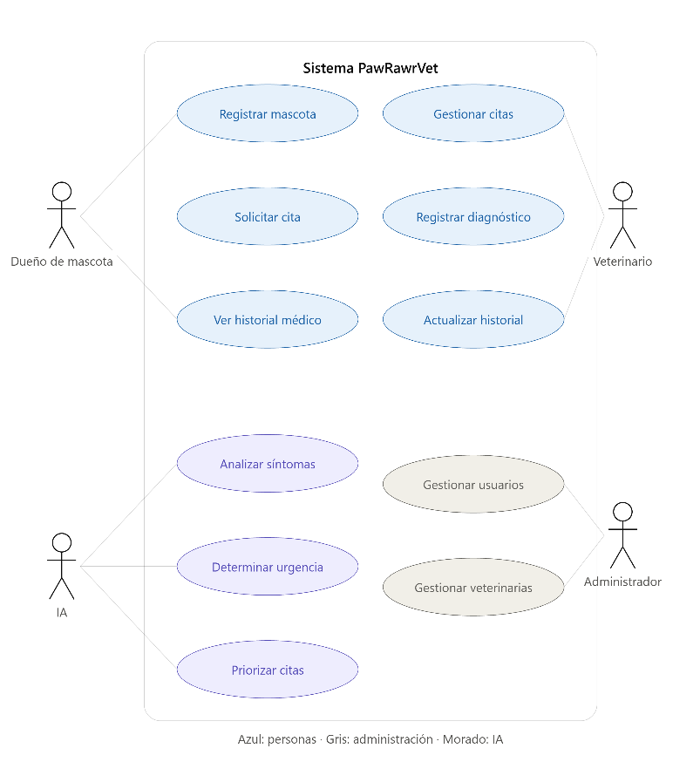  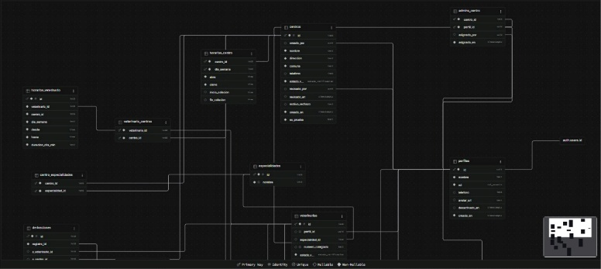  (2) el Prototipo funcional (MVP), una versión navegable de AuraPet con registro de usuarios, mascotas y agenda de citas operativa. Ambas evidencias permiten constatar que el levantamiento de requerimientos, el diseño de la solución y el desarrollo inicial del sistema se ejecutaron conforme a lo planificado.  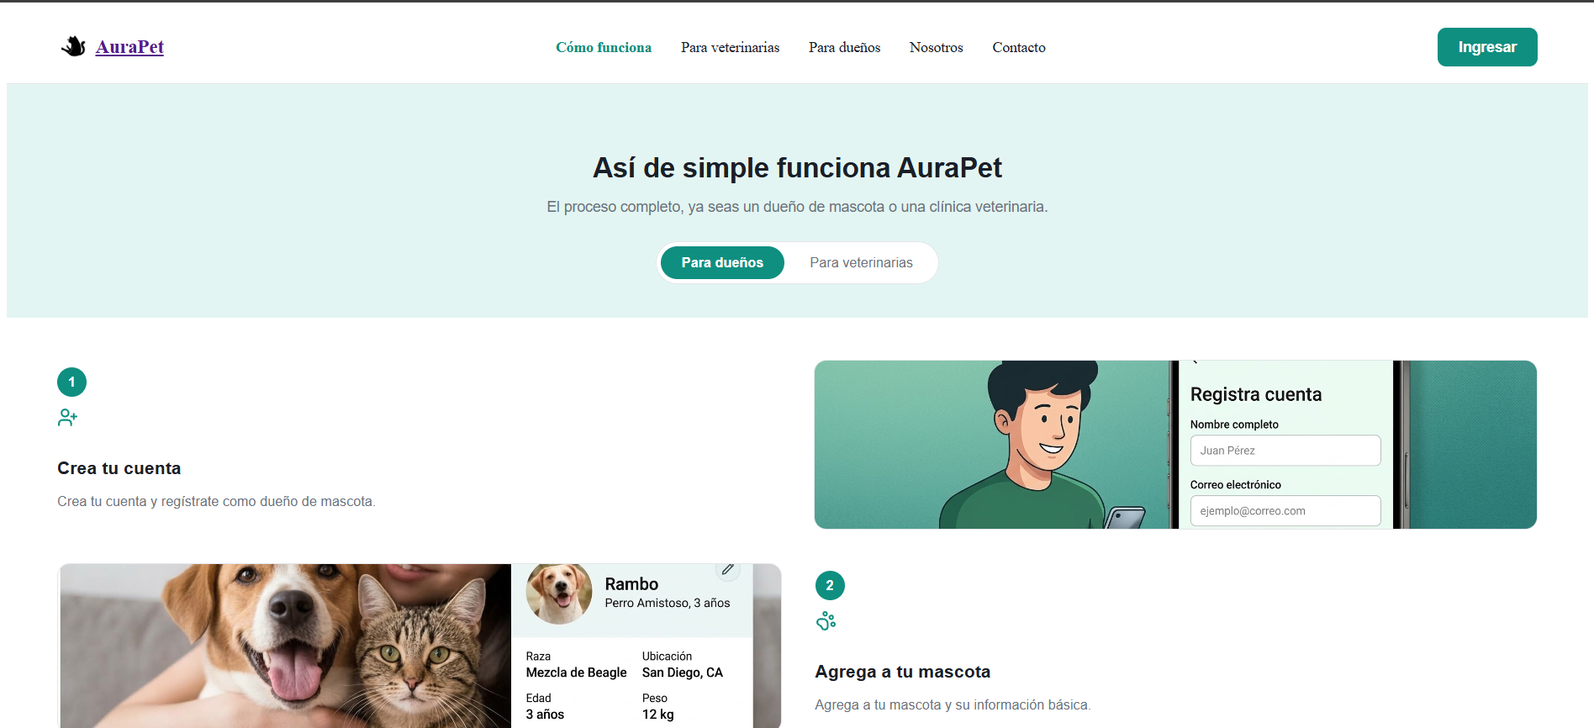
2. Monitoreo del Plan de Trabajo
Examina cuidadosamente tu plan de trabajo, enfocándote especialmente en la columna de estado de avance y ajustes.

Plan de Trabajo
Competencia o unidades de competencias | Actividades | Recursos | Duración de la actividad | Responsable | Observaciones | Estado de avance | Ajustes
Análisis de requerimientos | Levantamiento de requerimientos | Computador, formularios | 4 semanas (S1-S4) | Alan Penroz y Bastián Palavecino | Depende de la disponibilidad de veterinarios y centros para las entrevistas. | Ajustada | Se hizo casos de uso y product visión para el análisis de requerimientos.
Diseño de sistemas | Diseño de la solución | Figma, motor de base de datos | 2 semanas (S3-S4) | Bastián Palavecino | Sujeto a validación con el docente guía. | Ajustada | Se eliminó el uso de Figma
Desarrollo de software | Desarrollo del backend y base de datos | Node.jsr y base de datos en la nube | 5 semanas (S5-S9) | Alan Penroz | Actividad de mayor carga técnica del proyecto. | Ajustada | Bastián Palavecino se encargó de base de datos.
Desarrollo de software | Desarrollo del frontend | Framework frontend, Figma | 5 semanas (S8-S12) | Bastián Palavecino | Se ejecuta en paralelo con el avance del backend. | Completado | Sin ajustes.
Desarrollo de software e IA | Integración del módulo de IA y pruebas | API de IA, casos de prueba, usuarios de prueba | 4 semanas (S12-S15) | Alan Penroz y Bastián Palavecino | Se recomienda contar con retroalimentación de usuarios reales (dueños y veterinarios). | No iniciada | Sin ajustes.
Gestión de proyectos | Documentación y presentación final | Computador, plantilla de informe | 3 semanas (S16-S18) | Alan Penroz y Bastián Palavecino | Considerar tiempo adicional para ajustes finales. | No iniciado | Sin ajustes.

3. Ajustes a partir del monitoreo
Profundiza en las observaciones de tu plan de trabajo. Analiza las actividades planificadas y señala qué aspectos facilitaron u obstaculizaron la ejecución del plan. Plantea cómo abordaste y/o abordarás los obstáculos. Por último, señala los ajustes que realizaste al plan de trabajo a partir de este análisis.

Factores que han facilitado y/o dificultado el desarrollo de mi plan de trabajo:
Lo que nos ha facilitado es el uso de inteligente de la IA para desarrollo y toma de decisiones, también complementando con cursos de Udemy y videos de internet y el también el constante trabajo en equipo.
Uno de los factores que más nos acomplejo es tratar de cumplir con los plazos establecidos y tratar de dejar todo funcional.

Actividades ajustadas o eliminadas:
Se hicieron 2 ajustes los cuales fueron el uso de Figma ya que no fue necesario su uso y además por no tener tiempo para poder aprender a usarlo. El otro ajuste fue el levantamiento de requerimientos ya que se hizo con el documento product visión, casos de uso y modelo entidad-relacion de base de datos.

Actividades que no has iniciado o están retrasadas:
Hasta el momento ninguna actividad ha sido retrasada y si no está iniciada es porque vamos siguiendo el cronograma.

En caso de que el Proyecto APT sea grupal, en esta columna deben indicar el nombre de los responsables de cada tarea o actividad. Esto posteriormente permitirá diferenciar la evaluación por cada integrante.

